Теме: «Предметы крестьянского быта»

Задачи:
1. Дать представление о русской избе – жилище крестьянской семьи, с предметами старинного русского быта (печь, чугунок, ухват, сундук и т. д.) .
2. Расширять кругозор.
3. Воспитывать нравственность на основах народного творчества и ремесел (роспись платков, вышивка, вязание, пряжа ниток и т. д.)
Рекомендации родителям:
Рассматривайте картины, иллюстраций в книгах по теме " Русская изба". Беседуйте о народных предметах, связанных с предметами русского быта. Разучивайте пословицы, поговорки, небылицы, хороводы, песенки, потешки. Читайте русские народные сказоки.

Предложите детям отгадать загадки:
1.Прячет бабушка в нем вещи
сапоги, кафтан, сюртук.
Вы мне дружно все скажите,
Этот шкаф зовут (сундук)

Расскажите о том, что в сундук люди складывали разные вещи…

2.Мы в лесок шагаем с мамой,
Я, как груздь, надел панаму.
А на маме, как цветок, -
Яркий ситцевый (платок).

3." Стоит изба из кирпича, то холодна, то горяча". (Печь)
Поговорите с детьми о том, для чего нужна печка в доме, что она приносила в дом (тепло и уют,? (готовили кушать, грели воду, топили избу)

4. Книзу узок, верх широк,
Не кастрюля …
(чугунок)
5.
Из русской печи
Кашу из печи тащи
Чугунок очень рад
Что его схватил
(ухват)
Расскажите детям, о том, что печь, держали в чистоте, украшали разными узорами и ласково называли ее Матушкой, послушайте, какие слова ей говорили:
Ой, ты печка - сударыня
Помоги нам, боярыня
Ты свари, испеки
Обогрей, освети,
полечи и спаси,
В дом богатство неси!
В печи можно не только варить щи и кашу, но еще печь блины и пироги. Издавна, провожая зиму, люди пекли блины и пироги.

Вашему вниманию предложены картинки, на которых вы сможете познакомить вашего ребенка с крестьянским бытом, немного рассказав о них.

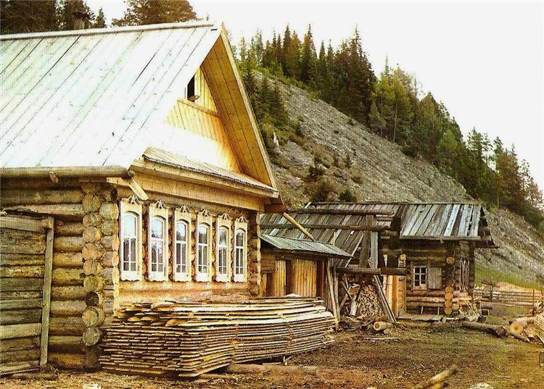
Изба

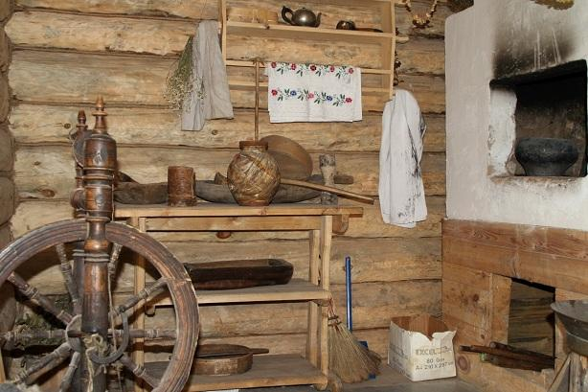

Само слово “изба” произошло от “истопить”. Истопкой в старину называли отапливаемую часть дома — истьбу (избу).

Печь

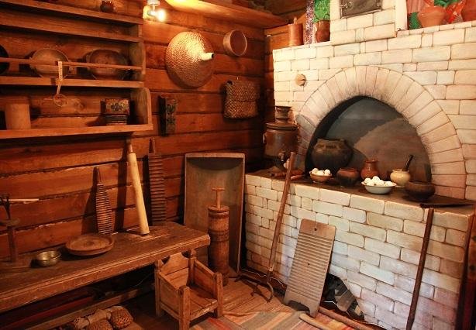

Илья Муромец провел на ней 33 года, Емеля использовал в качестве транспортного средства, а девочка из сказки “Гуси-Лебеди” спрашивала совета. Теплая большая русская печь занимала не только главную часть дома, но и главное место в понимании этического она обогревала избу, кормила и даже лечила ее жильцов. По диагонали от нее, в дальнем углу от нее, устраивался красный угол.

Красный угол

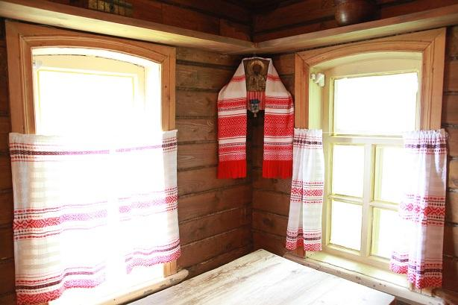

Это всегда была самая освещённая часть дома: обе стены, образующие угол, имели окна. Согласно традиционному этикету, человек, пришедший в избу, мог пройти в красной угол избы только по особому приглашению хозяев.

Мужская и женская половины избы

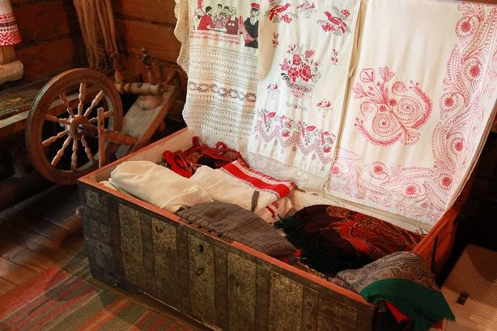

Напротив красного угла располагался бабий угол (кут): здесь женщины занимались своими домашними делами, готовили пищу, пряли, ткали, шили. От остального пространства избы кут отгораживали занавеской. Около входной двери находился мужской угол — коник, где обычно ставился большой сундук. В нем хранили самое ценное имущество, на нем же спал хозяин дома.

Интерьер и дизайн

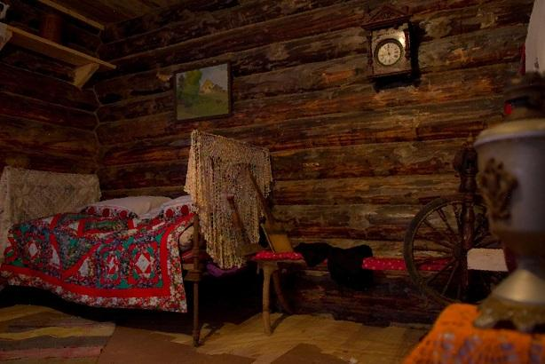
Обстановка в избе была скудной. Главным предметом мебели являлись лавки, на которых не только сидели, но и спали. По традиции на лавку клали три подушки. В горнице ставили кровати, но спали на них редко. Они служили скорее украшением дома и демонстрацией благосостояния семьи.

